Проведення навчальних програм / курсів / тренінгів для надавачів послуг

З метою підвищення компетентності у питаннях безбар’єрності, інклюзивної освіти, толерантної та чутливої комунікації, недискримінації, психологічної безпеки, психосоціальної підтримки та ефективної взаємодії з різними категоріями населення для педагогічних працівників, працівників закладів освіти Чернівецької області систематично проводяться навчальні, просвітницькі, методичні та тренінгові заходи.
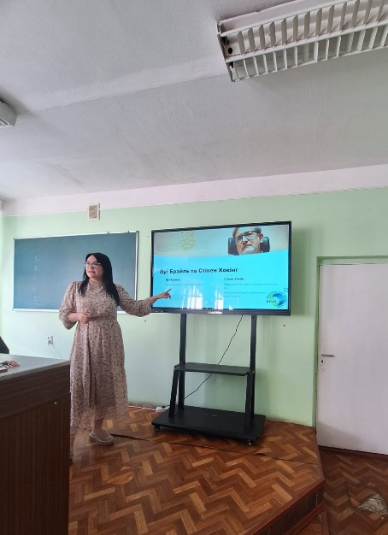
Зокрема, фахівцями психологічних служб освітніх закладів проведено тематичні круглі столи та години спілкування, серед яких «Людська гідність: формула поваги для кожного громадянина», присвячена гідності як універсальній цінності, «Без вікових обмежень: культура поваги у сучасному світі», спрямована на формування міжпоколінної поваги та протидію ейблізму і віковій дискримінації, а також «Світ без бар’єрів починається з тебе».
Практичними психологами закладів професійної освіти проведено інтерактивні зустрічі з переглядом відеоролика «Стосується усіх» з порталу «Дія.Освіта», просвітницькі хвилинки «Безбар’єрність».
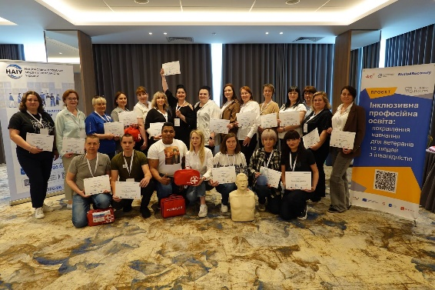
З метою підвищення обізнаності учасників освітнього процесу створено інформаційні стенди «Безбар’єрність – це…» за участю здобувачів освіти, а також розроблено інформаційно-просвітницькі матеріали із застосуванням технологій штучного інтелекту.
У рамках інструктивно-методичної роботи проведено просвітницькі заходи для педагогічних працівників та працівників закладів на тему «Психологічна безпека та підтримка в освітньому середовищі». Значну увагу приділено формуванню культури безбар’єрності та толерантного ставлення. Педагогічна спільнота закладів освіти взяла активну участь у тренінгах «Безбар’єрність під мікроскопом», «Довідник безбар’єрності», «Безбар’єрність свідомості: виховуємо толерантне покоління», «Комунікація без бар’єрів», долучилася до навчальних заходів у межах програми «Рівний доступ до професійної освіти: інклюзивне навчання в закладах професійної освіти», а також до тренінгу для тренерів і наставників «Рівний доступ до професійної освіти: розвиток інклюзивних практик у ЗПО».

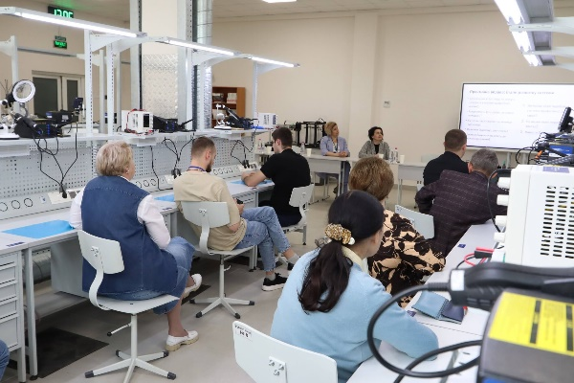
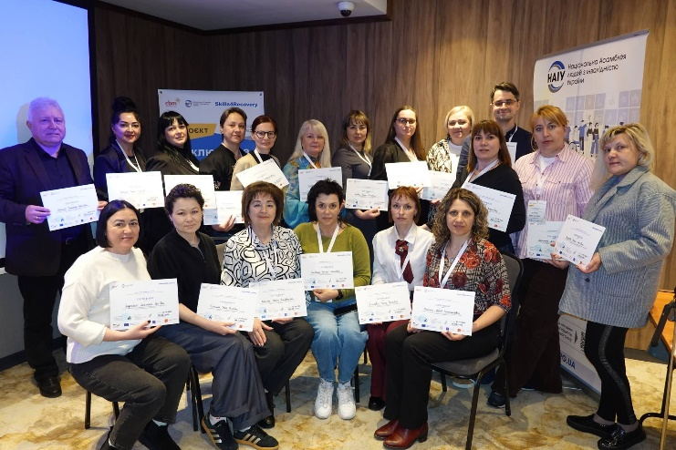
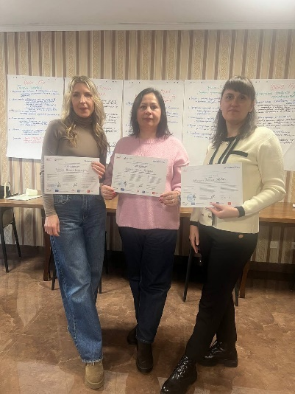
Підвищенню професійної компетентності працівників сприяла участь в обласній методичній сесії «Формування професійних компетентностей вразливих категорій населення у короткотривалому навчанні спеціаліста». Також проводилися навчання з питань безпеки та надання допомоги, зокрема «Інклюзивна безпека, інклюзивна перша домедична допомога та психосоціальна підтримка в умовах війни та надзвичайних ситуацій для працівників закладів професійної освіти», тренінги з домедичної допомоги.
Окрему увагу приділено розвитку психологічної стійкості та ресурсності педагогічних працівників. За участю зовнішніх фахівців проведено тренінги «Коріння сили: психологічна стабілізація та розвиток ресурсів» та «Коли ресурс на нулі».
З метою розвитку навичок цифрової безбар’єрності педагогічні працівники долучалися до навчання «Цифрова доступність: вимоги законодавства та практичні аспекти», а фахівці соціально-психологічних служб ‒ до онлайн-навчання з інклюзивних практик «Музей для кожного».
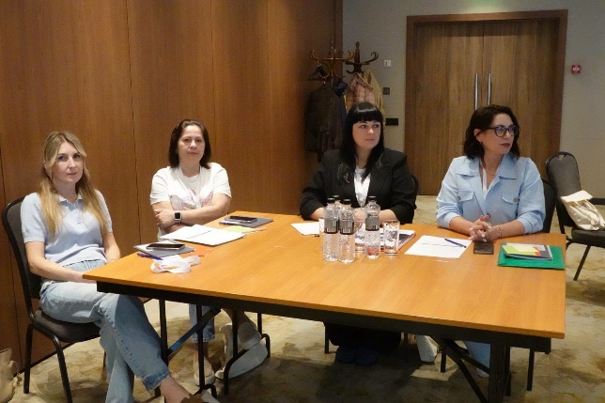
Працівники соціально-психологічних служб освітніх закладів області взяли участь у професійному обміні досвідом у межах семінару-практикуму обласної методичної секції практичних психологів та соціальних педагогів закладів професійної освіти Чернівецької області, зокрема з питань «Соціально-психологічний супровід студентів з особливими освітніми потребами».

